第 23 届天津市青少年机器人竞赛 综合技能普及赛——“新质生产力”规则

1 竞赛主题
“积极培育新能源、新材料、先进制造、电子信息等战略性新兴产业，积极培育未来产业，加快形成新 质生产力，增强发展新动能。”新质生产力是创新起主导作用，摆脱传统经济增长方式、生产力发展路径， 具有高科技、高效能、高质量特征，符合新发展理念的先进生产力质态。它由技术革命性突破、生产要素创 新性配置、产业深度转型升级而催生。
参赛队伍以“新质生产力”为主题，新质生产力发展的过程将以任务的形式呈现，在比赛现场使用自行 设计的机器人，在普及科学知识的同时，锻炼和提高参与者的思维能力、反应能力、动手协调能力和团队精 神。
2 参赛要求
比赛为小学组（3-6 年级）、中学组（初中、高中），每支队伍由 1-2 名选手和 1-2 名指导教师组成， 选手为截止到 2025 年 6 月在校学生。
3 竞赛场地
3.1 场地图和道具
场地图采用彩色喷绘布，尺寸为 2400mm×1200mm，如图 1 所示。比赛现场，场地地图铺在地面上，组 委会会尽力保证场地的平整度，但不排除场地褶皱等情况。

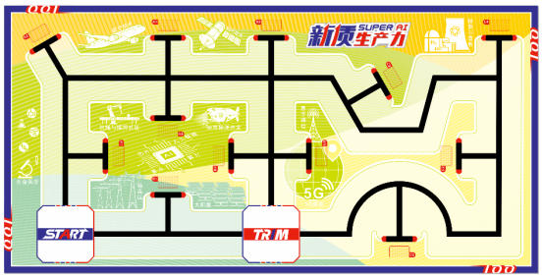

图 1：场地图
轨迹线：轨迹线为 25±1mm 宽的黑线，不规则分布在场地中，并连接入出发区、高新区。
出发区：是一个边长为 250mm 的蓝色方形区域。它是机器人启动的区域。比赛开始后机器人由此处出发前往 各个任务区域。
高新区：是一个边长为 250mm 的红色方形区域，可进入该区域调整机器人装置重新启动。当机器人垂直 投影接触该区域时，选手可为机器人调整结构或程序，并再次启动机器人。机器人只有完成了“高新规划” 任务后，方能进入高新区。
任务区：场地中分布有 7 个抽选任务模型放置区和三个必做任务区，任务模型放置区域分三个区域，A

区（A1、A2、A3、A4），B 区（B1、B2、B3、B4），C 区（C1、C2、C3、C4），任务模型放置于任务位置的 方框内，任务操作杆或转柄朝向轨迹线方向，任务以胶纸固定在相应的任务模型放置区域内。
3.2 现场的电源
比赛现场提供当地标准电源接口（插线板），如果参赛队需要任何电压或者频率的转换器，请参赛队自 行准备。距离参赛队最近的电源接口可能距离参赛队的指定调试桌有一定的距离，请参赛队自行准备足够 长的电源延长线，同时在现场使用延长线时请注意固定和安全。
3.3 现场的光线
比赛现场为日常照明，正式比赛之前参赛选手有时间标定传感器，但是大赛组织方不保证现场光线绝对 不变。随着比赛的进行，现场的阳光可能会有变化。现场可能会有照相机或摄像机的闪光灯、补光灯或者其 他赛项的未知光线影响，请参赛选手自行解决。
4 机器人要求
参赛机器人的参数要求如表 1 所示。
表 1：机器人的参数要求
项目 | 要求
数量 | 每支参赛队 1 台机器人。
规格 | 机器人在出发区内的最大尺寸为 25cm×25cm×30cm（长×宽×高），离开出发区 后，机器人的机构可以自由伸展。
控制器 | 每台机器人只允许使用一个控制器，控制器电机端口不得超过 4 个，输入输出端 口不得超过 8 个。控制器输入输出端口（含电机控制端口）需为 RJ11 水晶头。
传感器 | 机器人可使用传感器类型不限。
电机 | 当电机用于驱动时，提供驱动力的电机只能有 2 个(为公平起见，驱动着地轮的 电机限使用型号为 3582、3581、3579、9523 电机)。其它作辅助任务的电机数量 不限。不得对电机进行改装或超压使用。
驱动轮 | 机器人用于着地的轮子（含胎皮）直径不得大于 70mm。
结构 | 机器人必需使用塑料积木件搭建，不得使用 3D 打印件，不得使用螺丝、螺钉、 铆钉、胶水、胶带等辅助连接材料。设计尺寸是基于标准的 10 毫米积木。
电池 | 每台机器人电源类型不限，但电源输出电压不得超过 9V。
检录 | 选手第一轮进场前，机器人可整机入场，但需通过全面检查，以确保符合相关规 定。选手应对不符合规定的地方进行修整改进，方可参加比赛。
5 竞赛任务
本赛项的机器人任务，分必做任务和选做任务。
任务 1 到 6：“顺利启航”、“收工返回”、“高新规划”、“产业转型”、“产业落地”、“无人驾驶” 为必做任务。
任务 7 到 11：“空天观测”、“接入云端”、“低空经济”、“深海挖掘”“基因工程”为选做任务。 每个组别从选做任务中随机抽选任务，小学组随机抽选 3 个任务，中学组需完成全部 5 个任务。（小学任务 数 6+3，中学任务数 6+5）
机器人垂直投影未完全脱离出发区或高新区前，不能完成任何任务。
5.1 顺利启航

任务描述：机器人离开出发区。
完成任务的标志：在出发区启动机器人，机器人垂直投影完全脱离出发区（蓝色区域），得 80 分。
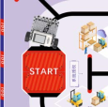
图 2：顺利启航完成状态
5.2 收工返回
任务描述：机器人完成任务后自主返回出发区或高新区并控制机器人发出长鸣响声，完成此任务则结束 本场比赛。
完成任务的标志：机器人部分垂直投影接触出发区（蓝色区域）或高新区（红色区域）并发出不少于 1 秒的长鸣响声，得 80 分。

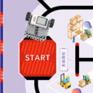
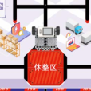
图 3：收工返回完成状态
5.3 高新规划
任务描述：高新规划模型得感应机放置于面向轨迹线，机器人通过密钥激活高新规划任务模型，当未得 到激活时，点阵屏上显示“！”，激活成功后，点阵屏上显示显示向下的箭头“↑”。机器人必须完成高新 规划任务，才可进入高新区调整机器人。
任务位置：固定设置于 A1。
任务完成标志：机器人激活成功点阵屏上显示“↑”得 80 分。每台机器人只记录一次激活成功。完成高新 规划的机器人可选择在出发区或高新区待命准备下一次出发。未完成高新规划的机器人不得进入高新区， 否则视为 1 次重置。

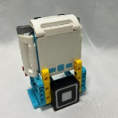
图 4：高新规划成功前后状态
5.4 产业转型
任务描述：地图模型框放置一个产业转型模型，操作杆初始位置位于模型中部，机器人需要抽出操作 杆，使产业信息的转盘落下并旋转，机器人需识别静止转盘顶面的产业信息。

任务位置：随机
任务完成标志：操作杆与任务模型主体无接触，机器人识别转盘顶面的产业信息后，用彩灯或者屏幕显 示相应颜色（显示时长不少于 2 秒，红色“芯片”、绿色“环保”、蓝色“信息”、黄色“汽车”），正确 显示 ID 所对应的颜色得 80 分。

转盘

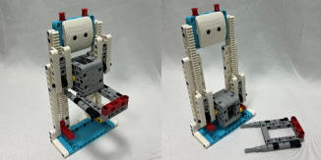

操作杆不与任务 模型主体接触
操作杆
识别产 业信息

图 5：产业转型初始状态及完成状态
5.5 产业落地
任务描述：四个产业基地任务模型固定在场地上，机器人需要根据“产业转型”任务中获取到的产业信 息，来竖立对应的产业基地。
任务位置：固定设置于 B1。
任务完成标志：机器人根据获取到的产业信息，选择对应的产业基地模型将其竖立，并使红色支架接触 场地图，得 80 分。完成“产业信息”后，机器人在完成“产业落地”任务的过程中，中途可完成其他任务， 若此过程中发生重置或自主返回出发区或高新区，则“产业落地”任务失效。再次“产业落地”需要重新进 行获取“产业信息”的信息扫描。

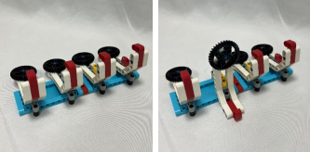

图 6：产业落地模型固定位置、初始状态及完成状态
5.6 无人驾驶
任务描述：地图模型框放置有无人驾驶模型，机器人压下操作杆使无人车离开启动台。 任务位置：固定设置于 C1。
完成标志：无人车与启动器无接触，得 80 分。

操作杆
无人车

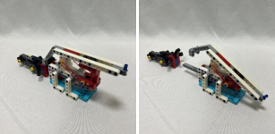

启动台

图 7：无人驾驶初始状态及完成状态
5.7 空天观测（选做项目 1）
任务描述：地图模型框放置一个空天观测模型，操作转柄初始位于模型的左侧，机器人需要拨动操作 杆，使观测天线展开。
任务位置：随机
任务完成标志：机器人拨动操作杆至右侧与限位器接触，得 80 分。

观 测 天

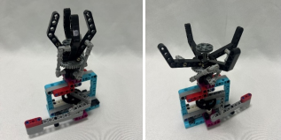

操作杆

5.8 接入云端（选做项目 2）

限位器

图 8：空天观测初始状态及完成状态

任务描述：地图模型框放置一个接入云端模型，机器人需要推动端口，使其完全进入云端模型内。
任务位置：随机
任务完成标志：端口与云端模型完成磁性连接，得 80 分。

端 口 进 入 云 端

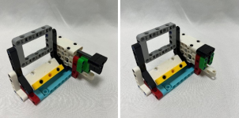

端口

图 9：接入云端初始状态及完成状态
5.9 低空经济（选做项目 3）
任务描述：地图模型框放置飞机模型，机器人要将飞机推送至预定位。
任务位置：随机
完成标志：飞机前端与预定位接触，得 80 分。

飞机前端

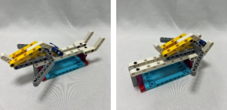
预定位

图 10：低空经济初始状态及完成状态

5.10 深海挖掘（选做项目 4）
任务描述：地图模型框放置深海挖掘模型，操作杆位于模型的右侧，机器人需要向左推动操作杆，使挖
掘臂上的资源块落入舱体内。 任务位置：随机
任务完成标志：资源块与舱体保持接触，得 80 分。

舱体

资源块
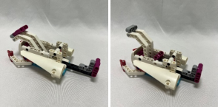

资源块进 入舱体内

操作杆

图 11：深海挖掘初始状态及完成状态
5.11 基因工程（选做项目 5）
任务描述：地图模型框放置一个基因工程模型，操作转柄初始位置垂直于地面，两个片段位于基因组顶 端上，机器人转动转柄使片段落下脱离基因组。
任务位置：随机
任务完成标志：机器人必须以旋转转柄的方式使得片段脱离基因组，一个片段脱离得 40 分，两个脱离 得 80 分。

片段 2 生产平台
片段 1

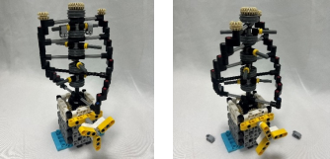

片段脱离
转柄

图 12：基因工程初始状态及完成状态
6 竞赛流程
比赛调试开始前，由裁判组或组委会抽签决定任务道具的摆放位置，任务道具主体框架参考任务说明示
意图，实际比赛道具搭建可能有所出入，例如实际使用的梁、销等结构颜色不同，或尺寸、高度稍有不同。
参赛选手应具备根据实际情况调整的能力，模型所在的位置一旦确定，各场次的比赛均尽量做到相同。
6.1 比赛顺序
赛前会将所有参赛队抽签排序，所有选手严格按照抽签确定的顺序进行比赛。比赛中，上一队开始比赛
时，会通知下一队候场准备。在规定时间内没有到场的队伍，将视为放弃比赛资格。
6.2 搭建与编程
参赛队在第一轮开始前至少有 60 分钟的机器人搭建和程序调试时间。第一轮结束后，至少有 30 分钟
的时间进行第二轮调试。裁判组可根据实际情况调整调试时间，并在每一轮的调试前向所有参赛队伍宣布。
参赛选手需要按照赛场秩序，有序地排队进行编程及调试，不遵守秩序的参赛队可能会被取消参赛资

格。编程调试结束后，机器人由裁判封存，参赛选手未经允许不得再接触机器人，否则将被取消参赛资格。 裁判示意比赛开始后，仍没有准备好的参赛队将丧失本轮比赛机会，但不影响下一轮的比赛。
6.3 选手比赛
参赛选手在正式比赛前有 1 分钟的准备时间。选手需在准备时间内恢复并确认场地任务，准备好上场 机器人。选手准备完毕向裁判示意可以开始比赛。
6.4 正式比赛
场地上分布有不规则的轨迹线。机器人需以自主控制的方式从出发区出发，必须沿着轨迹线抵达任务点 完成对应的任务，以获得相应的分数。完成任务的机器人能自主返回出发区或高新区。机器人可在出发区或 高新区调整结构后再次启动。
比赛共分两轮，单轮比赛时间为 180 秒。参赛队的机器人出现下列情况，将停止计时并结束本场比赛， 并记录时间数据。
（1）机器人任务失败且无法继续执行后续任务；
（2）参赛队完成“收工返回”任务（返回出发区）；
（3）计时到达 180 秒;
（4）参赛队主动结束比赛(选手需举手示意并说出“结束比赛”，否则可能被裁判判定重置从而延后停 止计时）。
6.5 重置
以下情况需要将机器人重置回出发区或者高新区（需完成高新规划任务后方能重置回修整区）：
（1）选手向裁判申请重置的；
（2）机器人完成任务时形成卡死状态的；
（3）机器人脱线（机器人垂直投影脱线）或脱离比赛场地的；
（4）选手未经允许接触任务道具或机器人的；
（5）机器人破坏任务装置的。
每发生一次重置，总分减 10 分，最高减 100 分，重置过程中不会停止计时。
机器人垂直投影接触出发区或者高新区（需完成高新规划任务后方能重置回高新区）后，选手方可接触 机器人，并在出发区或者高新区内更换零件。若选手在出发区或者高新区以外的区域接触机器人，则判定为 1 次重置。
若选手在基地以外接触任务模型，则该任务失效不能再继续完成，并计 0 分（即使该任务已完成），并 判定 1 次重置。
若机器人破坏任务装置，该任务不得分（即使该任务已完成），并判定 1 次重置。
若出现以上情况需重置，选手需举手示意并说出“申请重置”，否则可能被裁判判定为结束比赛。
6.6 任务随机性
比赛分两轮进行，在每一轮调试开始前每个组别会抽签确定任务和放置位置，任务和位置一旦确定，所 有场地的任务模型和位置在本轮保持一致。
7 竞赛评分
竞赛期间，规则中如有未尽事项以竞赛裁判委员会现场公布为准。
7.1 竞赛得分
最终得分=任务得分+时间得分+连击得分-重置分

7.2 时间得分
在规定时间内机器人完成各组别应完成的全部任务并获取分数，可获得时间得分。比赛结束后，选手应 立即示意裁判停止计时。剩余时间按区间获得时间加分。（取剩余时间的整数部分四舍五入计算，2.97 秒 取 3 秒，10.3 秒取 10 秒）
（1）剩余时间<3 秒，时间分为 0；
（2）3 秒<=剩余时间<10 秒，加 5 分；
（3）10 秒<=剩余时间<20 秒，加 10 分；
（4）20 秒<=剩余时间<30 秒，加 15 分；
（5）剩余时间>=30 秒，加 20 分。
7.3 连击得分
为了表彰参赛队编程能力和创新思维，特设置连击得分，机器人从出发区或者高新区（需完成“高新规 划”任务后才能重置回高新区）出发，在自主返回或重置发生前完成 2 个以上任务的，达成连击条件。在此 过程中，完成 2 个任务，加 20 分；完成 3 个任务，加 30 分；完成 4 个任务，加 40 分，以此类推，但“顺 利启航”和“收工返回”不算在连击序列中。如果机器人接触出发区或高新区或发生重置行为，则连击中断， 每场比赛的连击得分只记录最多的一次连击状态。
7.4 排名
竞赛成绩取两轮的总和为最终比赛成绩。如果总成绩相同时，按以下顺序决定排名：
（1）单轮成绩较高者排名靠前。
（2）两轮用时总和较少者排名靠前。
（3）重置次数较少者排名靠前。
7.5 评分表具体评分表见表 2，比赛现场可以打印出来使用。

第 23 届天津市青少年机器人竞赛 综合技能普及赛评分表

队员姓名：
参赛队（编号）：
组别：
任务类型 | 任务名称 | 分值 | 第一轮 | 第二轮
固定任务 | 顺利启航 | 80 分
固定任务 | 收工返回 | 80 分
固定任务 | 高新规划 | 80 分
固定任务 | 产业转型 | 80 分
固定任务 | 产业落地 | 80 分
固定任务 | 无人驾驶 | 80 分
随机任务 | 空天观测 | 80 分
随机任务 | 接入云端 | 80 分
随机任务 | 低空经济 | 80 分
随机任务 | 深海挖掘 | 80 分
随机任务 | 基因工程 | 80 分
 | 任务用时（0.1 秒）
 | 时间得分（剩余时间，30s,20 分;>20,15 分;>10s,10 分;≥3s,5 分;<3s,0 分）
连击得分
最高连击次数×10 分
重置分
重置次数×10 分
单轮总分
任务得分+时间得分+连击得分-重置分
 | 两轮总分

参赛队员 1：

记分裁判：

参赛队员 2：

计时裁判：

录入人员：
裁判长：

